Лекция «Отмена крепостного права»

Подготовка крестьянской реформы (1856–1861)
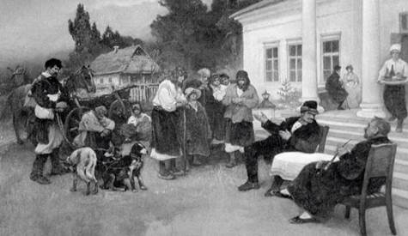
Рис. 1. Сцена купли-продажи крестьян

В середине XIX в. Россия оставалась единственной европейской страной, где сохранялось крепостное право, существенно тормозившее ее социально-экономическое и политическое развитие. Начиная со второй половины XVIII в., вопрос о ликвидации крепостного права постоянно находился в центре общественного внимания. Об этом говорили и депутаты екатерининской Уложенной Комиссии (А. Аленников, А. Маслов), и просветители (Н. Новиков,А. Радищев), и декабристы, и славянофилы, и западники, и революционные демократы. Даже правительство и многие идеологи дворянства не остались в стороне от этого острейшего вопроса. Достаточно вспомнить проекты М. Сперанского, Д. Гурьева, Н. Мордвинова, А. Аракчеева и П. Киселева, а также деятельность многочисленных Секретных Комитетов по крестьянскому вопросу и их законодательные акты, чтобы убедиться в этом. Однако все попытки правительства смягчить наиболее отвратительные черты крепостного права и убедить благородное сословие в выгодности его отмены, постоянно упирались в махровый консерватизм многих помещиков-крепостников.

Впервые о необходимости отмены крепостного права Александр II, официально заявил 30 марта 1856 г., во время коронационных торжеств в Москве, где, выступая перед представителями московского дворянства, он прямо заявил, что лучше отменить крепостное право «сверху», нежели ждать, когда оно будет отменено самими крестьянами «снизу».
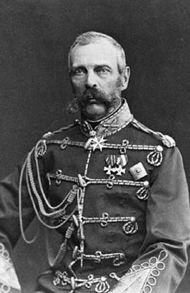
Рис. 2. Александр II в период Крымской войны
Однако сами помещики не горели особым желанием решать назревший крестьянский вопрос, и власть в очередной раз взяла инициативу в свои руки. В январе 1857 г. был образован новый Секретный Комитет по крестьянскому вопросу. Составленный из бывших николаевских сановников, в большинстве своем отъявленных крепостников, Комитет преднамеренно затягивал решение крестьянского вопроса. Однако напряженная социальная обстановка в стране заставила Александра II принять более действенные меры.
Между тем создание Главного Комитета вызвало новый подъем крестьянского движения. По данным начальника III Отделения и шефа Корпуса жандармов, генерала, князя В. Долгорукова, в 1858 г. было зафиксировано около 530 крестьянских выступлений, более 100 из которых были подавлены войсками. Таким образом, крестьянское движение не только ускорило ход подготовки крестьянской реформы, но и вынудило царизм к более радикальному решению крестьянского вопроса.
Текс самого Манифеста, который был опубликован 5 марта 1861 г., первоначально был написан Н. Милютиным и Ю. Самариным. Однако затем, по личной просьбе императора, его отредактировал московский митрополит Филарет, которого в народе звали Филька. Поскольку этот текст был написан слишком витиеватым для большинства безграмотных крестьян слогом, то в народе Манифест получил неблагозвучное название «филькиной грамоты».
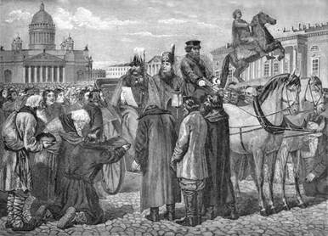
Рис. 3. Отмена крепостного права

Аграрная реформа 1861 г. и ее историческое значение
В «Положении о крестьянах, вышедших из крепостной зависимости» содержалось 17 законодательных актов, в том числе «Общее положение», четыре «Местных положения о поземельном устройстве крестьян», «Положение о выкупной операции» и другие. В соответствии с этими документами:
1. 23 млн владельческих крепостных крестьян получали личную свободу и целый ряд имущественных и гражданских прав «свободных сельских обывателей»: теперь они могли в качестве юридических лиц заключать всевозможные сделки, открывать торговые и промышленные заведения, выступать истцами и ответчиками в суде и т. д.
2. Вместе с личной свободой бывшие крепостные крестьяне получали усадьбу «в потомственное пользование» и полевой надел в «общинное пользование», от которого не могли отказаться в течение первых девяти лет. В течение этого срока крестьяне должны были по-прежнему отбывать за свой земельный надел барщину и оброк.
3. Размеры земельных наделов и объем крестьянских повинностей четко фиксировались в уставных грамотах, которые должны были быть заключены всеми помещиками и крестьянами в течение ближайших двух лет, до января 1863 г. Составлять же эти уставные грамоты должны были сами помещики, и проверка их законности возлагалась на мировых посредников, которые назначались Сенатом из числа местных столбовых дворян-землевладельцев по представлению губернатора. При этом уставные грамоты заключались не отдельными крестьянами, а сельскими общинами, и таким образом сохранялась прежняя круговая порука и ответственность всей крестьянской общины за каждого крестьянина и его повинности.
4. При определении и фиксации размеров земельного надела в уставной грамоте помещики должны были исходить из установленных «Местными положениями» норм наделения землей. Для степных губерний размер земельного надела мог колебаться от 12 до 6 десятин земли, а для черноземных и нечерноземных губерний от 15 до 5десятин земли. Таким образом, крестьяне не могли требовать надел выше установленного максимума, а помещики не могли урезать крестьянский надел ниже установленного минимума. Хотя реально это правило довольно часто нарушалось, и помещики чаще всего исходили из собственных имущественных интересов.
5. В результате всех этих манипуляций бывшие помещичьи крестьяне получили в среднем по 3,3 десятины земли на ревизскую душу, т. е. гораздо меньше пахотной земли, чем у них было до реформы. Так, только в Казанской, Саратовской и Самарской губерниях помещики отрезали у крестьян почти 40% той надельной земли, которой они владели до отмены крепостного права. Кроме того, подлинным бичом крестьянских хозяйств стала чересполосица, поскольку довольно часто помещичьи земли клином вгонялись в крестьянские наделы, отчего крестьяне были вынуждены на крайне невыгодных условиях и под большой процент арендовать эти клинья у своих бывших владельцев.
6. Вся земля, которую крестьяне получали в постоянное пользование, юридически оставалась собственностью помещиков до заключения так называемой выкупной сделки. Пока эта сделка не была заключена, крестьяне считались временнообязанными, т. е. по-прежнему несли в пользу помещиков традиционные феодальные повинности. Правда, по новым правилам эти повинности были строго фиксированы: размер оброка, в зависимости от региона, колебался в пределах 8–12 рублей за год, а размер барщины сокращалось со 130–140 до 70 дней в году. Поскольку повинности временнообязанных крестьян почти не отличались от традиционных повинностей крепостных, то многие крестьяне не желали подписывать уставные грамоты. В итоге, до января 1863 г. уставные грамоты подписали только 42% бывших крепостных крестьян.
7. Заключительным актом крестьянской реформы должен был стать выкуп крестьянами своих земельных наделов в собственность. Однако под видом выкупа земли фактически был проведен выкуп феодальных повинностей.
8. Размер выкупа земли и крестьянских повинностей определялся путем так называемой «капитализации оброка», которая в зависимости от региона составляла от 200 до 135 рублей в год. Только в том случае, если крестьянин выплачивал всю эту сумму помещику сразу и полностью, он мог стать собственником собственного надела земли. Однако у подавляющей части крестьян таких огромных денег просто не было, а помещик был заинтересован получить всю сумму сразу, чтобы, положив ее в банк, он мог по-прежнему получать традиционную сумму крестьянского оброка. Поэтому роль посредника между крестьянами и помещиками взяло на себя государство, которое в 1861 г. создало при Министерстве финансов Главное выкупное учреждение. Суть выкупной операции состояла в следующем: 20% требуемой суммы крестьянин платил (или отрабатывал) помещику сам, а 80% этой суммы за крестьянина платило государство. Таким образом, помещик получал все деньги разом, а крестьяне становились временнообязанными по отношению к государству. Теперь, в течение ближайших 49 лет они должны были выплачивать государству эти 80 %. Такая система получила название выкупных платежей и просуществовала до 1 января 1907 г., когда только по одним процентам крестьяне выплатили государству астрономическую сумму в 700 млн рублей.
Надо сказать, что значительная часть бывших крепостных крестьян, заключив уставные грамоты с помещиками, не собирались переходить на выкуп земли, что подрывало суть самой аграрной реформы. Поэтому в конце декабря 1881 г. было издано специальное «Положение», в соответствии с которым все временнообязанные крестьяне до января 1883 г. обязаны были перейти на выкуп земли.
В июне 1863 г. по аналогичному сценарию освободили 1,7 млн удельных крестьян, принадлежавших царской фамилии. Однако по их «Положению» удельные крестьяне переводились на выкуп земли в течение ближайших двух лет и средний размер их земельного надела составлял 4,8 десятин земли.
В июне 1866 г. аналогичное «Положение» было распространено и на 19 млн государственных крестьян, которые, будучи лично свободными сельскими обывателями, платили в казну феодальную ренту в форме оброка. Все они сохранили за собой земли, находившиеся в их пользовании, и могли по своему желанию либо, как и прежде, платить оброчную подать государству, либо заключить с казной выкупную сделку и стать собственниками своих земельных наделов. Средний размер наделов государственных крестьян составлял 5,9 десятин земли, т. е. почти в два раза больше, чем у бывших крепостных крестьян.
Подводя итоги аграрной реформы 1861 г., необходимо особо подчеркнуть два важных обстоятельства:
1. После отмены крепостного права помещики в полном объеме сохранили прежние права на земельную собственность, т. е. проблема помещичьего землевладения так и не была разрешена.
2. Даже после полного выкупа земли крестьяне лишь формально становились собственниками своих земельных наделов, поскольку практически во всех великорусских губерниях верховным собственником всей земли оставалась крестьянская община.
Параллельно с отменой крепостного права, летом 1861 г., во всех помещичьих деревнях и селах было введено крестьянское общественное управление, по образцу крестьянского самоуправления государственной деревни, созданного в 1837–1841 гг. графом П. Киселевым. Первичной ячейкой нескольких деревень и сел являлось сельское общество, которое управлялось сельским сходом, на котором избирались на три года сельский староста, сборщик податей и другие должностные лица. Сельский староста обеспечивал порядок в своей округе, следил за сбором подушной подати и т. д.
Несколько сельских обществ образовывали волость, управление которой осуществлялось волостным сходом. Этот орган местной власти избирал волостное правление во главе с волостным старшиной и волостной суд. Волостной старшина имел те же функции, что и сельские старосты, только в объеме волости, а сельские старосты подчинялись ему. Что касается волостного суда, то он разбирал тяжбы между крестьянами и судил их за незначительные проступки.
Однако эти органы сельского и волостного управления находились под жестким контролем со стороны мировых посредников, которые назначались губернатором с подачи предводителей губернских и уездных дворянских собраний.
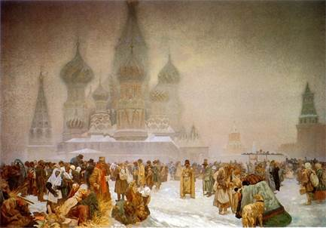
Рис. 4. «Отмена крепостного права на Руси», Муха А.
Если в целом оценивать аграрную реформу 1861 г., то следует признать, что, несмотря на всю противоречивость и незавершенность этой реформы, она явилась переломной гранью между Россией феодальной и Россией капиталистической, создав необходимые условия для утверждения новых общественных отношений в стране.

